TCP/IP Attack Lab
- Task1 SYN Flooding Attack
攻击前，从用户机器到服务器之间做一个telnet：
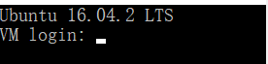
在服务器上关闭SYN cookie：
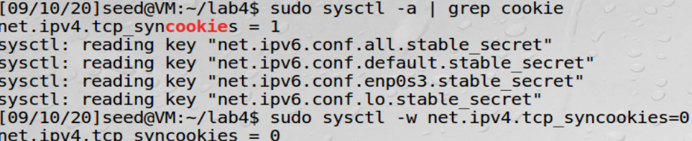
攻击前检查服务器上的半开放连接数：
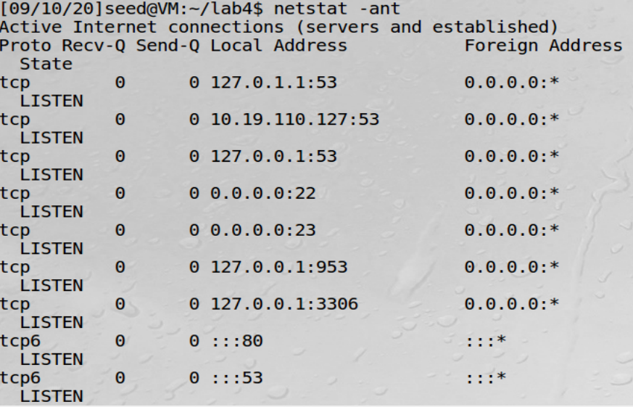
发现都是listen，没有SYN_RECV，使用netwox 76进行泛洪攻击：
再查看服务器网络连接情况：netstat -ant：
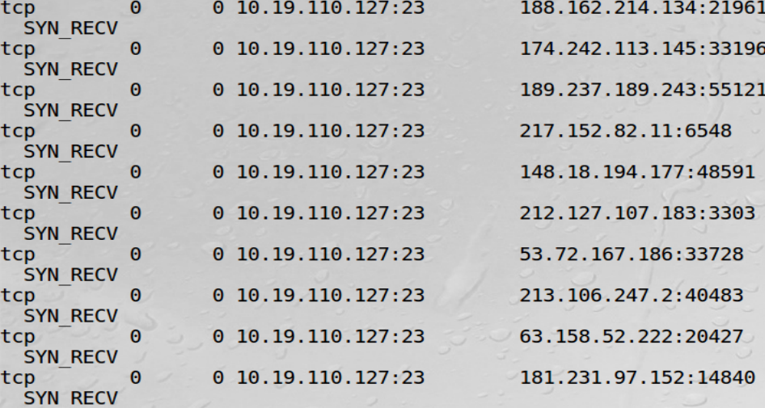
已经遭受SYN泛洪攻击，用户机器无法telnet到服务器：
SYN flooding攻击成功。
- Task2 TCP RST Attacks on telnet and ssh Connections
Telnet服务：
在用户机器上与服务器建立telnet连接：
使用netwox 78进行TCP RST攻击：
用户机器无法与服务器建立telnet连接，攻击成功。
SSH服务：
在用户机器上与服务器建立ssh连接：
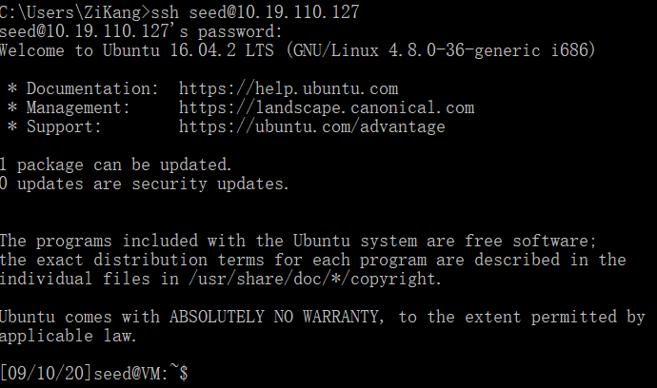
使用netwox 78进行TCP RST攻击：
用户机器无法与服务器建立ssh连接：
- Task4 TCP Session Hijacking
在实施攻击机器上开启wireshark，用户机器连接服务器telnet：
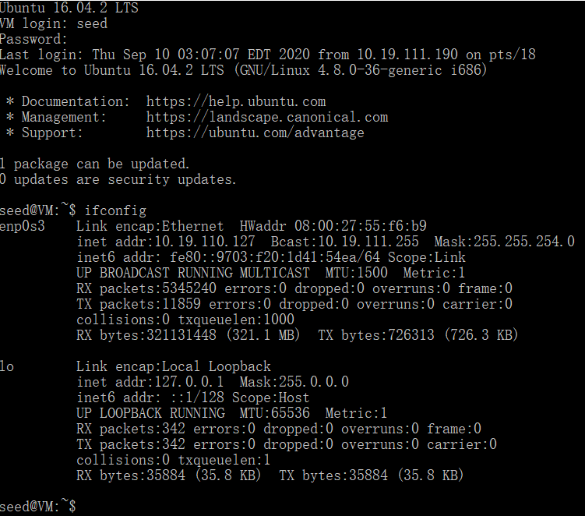
在wireshark上找到最后一个数据包的源宿ip，源宿端口以及下个序列号：
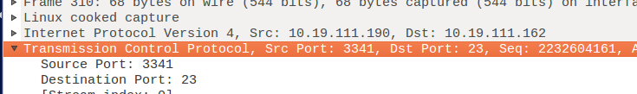
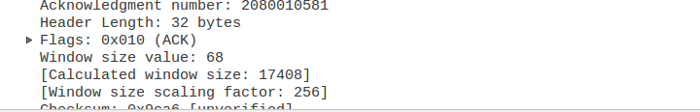
使用netwox 40进行TCP会话劫持攻击（其中数据以16进制发送）：
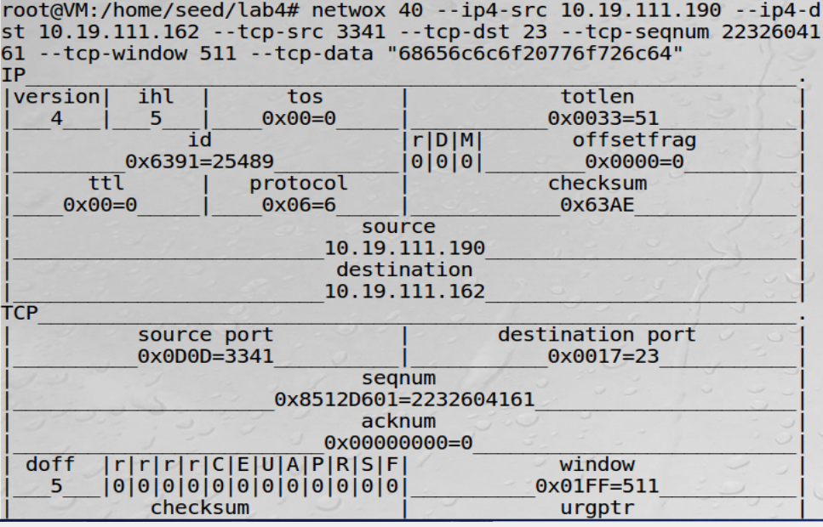
发送之后，可以在wireshark中看到伪造的数据hello world成功发送：
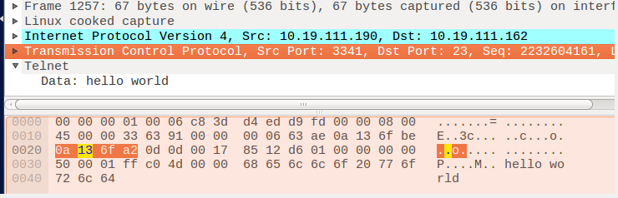
攻击成功。

